**软件工程教学、学习、交流APP**

**享学**

**需求变更可行性分析**



**组号： G25**

**组长：潘仲菁 31901191**

**组员：施芳怡 31901192**

**组员：杨庆贤 31903099**

**组员：余张龙 31901241**

**组员：周文涛 31901214**

# 附件一：文档修订历史说明

| **修订历史** | | | | |
| --- | --- | --- | --- | --- |
| **版本** | **修订日期** | **修订人** | **修订说明** | **审批校对** |
| 0.1 | 2022-05-27 | 周文涛 | 首次创建 | 潘仲菁 |
|  |  |  |  |  |

目录

1 引言[1] 4

2 引用文件 5

3 可行性分析的前提 5

4 经济可行性(成本----效益分析) 7

5 技术可行性(技术风险评价) 7

6 法律可行性 8

7 用户使用可行性 8

8 其他与项目有关的问题 8

9 注解 8

10 附录 8

# 1引言

## 项目基本信息

|  |  |
| --- | --- |
| 项目名称 | 享学 |
| 项目类型 | 学习交流网站 |
| 负责团队 | SRA2022-G25 |
| 项目发起人 | 杨枨老师 |
| 团队成员 | 潘仲菁 施芳怡 周文涛 余张龙 杨庆贤 |

表格 1 项目基本信息

## 项目描述

提供一个对项目的总的描述，能够满足干系人的需求和期望的产品特性和功能等交付产品或信息，也要说明完成项目的方法。

“享学”APP将作为一个开课的辅助工具，提供一个专业性强、实用方便的平台供师生交流，有利于教师的教学和学生的学习，为软件工程系列课程的成熟记录足迹。同时也为对软件工程系列课程感兴趣的人士提供一个接触了解的机会。

## 项目启动原因（背景）

1. 当前需要一款针对软件工程系列课程的专门平台，使软件工程系列课程能上得更加出色，使学生能够获得最多的资料，使学生及时的了解世界需求工程的最新动态，以及学生和教师的有效地沟通。
2. 有部分非软件专业、但对软件十分感兴趣的学生非常需要一个渠道和机会接触软件系列课程。
3. 有同学遭遇选课困难，希望可以通过一个平台了解软件系列的某门课程具体情况，譬如课程难度、考核方式等，以决定是否要选择该门课。
4. 现下没有专门针对软件工程系列课程的学习交流平台，项目有一定的需求量和市场潜力。

## 文档概述

本文档用于记录需求变更阶段对新增需求的可行性分析。

# 2引用文件

[1] [美]Karl Wiegers Joy Beatty 《软件需求（第3版）》 北京：清华大学出版社，

# 3可行性分析的前提

## 项目的要求

功能：是一个开课的辅助工具，有利于教师的教学和学生的学习；也为软件工程系列课程的成熟记录下足迹，同时也为对软件工程系列课程感兴趣的人士提供一个接触了解软件工程的专业化平台。

性能：中

在安全与保密方面的要求：对用户的账号密码以及私有文章内容进行保密

完成期限：第十六周

## 项目的目标

“享学”可以是教师平台，方便每位老师上传课件资料、发布课程公告、分享教学日常；它也是同学们交流平台，答疑解惑、代码吐槽、课程评价等，热爱软件行业的学生都将汇聚一地。有了专业的老师和热情的学生们一起，任何游客用户也可以在“享学”中感受软件行业的魅力所在。

## 项目的环境、条件、假定和限制

项目的环境和条件：在校园内开发，用户调查较为方便，我们团队有较好的合作精神与工作能力，有较多空余时间，并具有一定的项目开发经验，以上环境和条件都支持项目开发

人员限制：项目主要开发人员仅为五人，人均工作量较大

时间限制：项目总时长十六周，需完成需求分析以及多端界面原型的设计，时间会比较紧迫

经费、投资反面的来源和限制：小组人员自行出资，只能用在本产品的开发中和团队建设

法律和政策反面的限制：需遵守相关信息法和开发条款

硬件、软件、运行环境和开发环境方面的条件限制：可能无法在较低版本机型和系统中运行

可以利用的信息和资源：学校教师资源和网络上相关App、博客等参考资料

## 进行可行性分析的方法

首先仔细阅读和分析有关的材料，以便对问题定义阶段书写的关于规模和目标的报告书进一步复查确认，改正含糊或不确切的叙述，清晰地描述对目标系统的一切限制和约束。然后尽可能花更少的时间去研究目前正在使用的系统。再而，需要进一步分析和澄清问题定义。在澄清了问题定义之后，导出系统的逻辑模型。然后从系统逻辑模型出发，探索若干种可供选择的主要解法。对每种解法都应该仔细研究它的可行性。根据可行性研究结果，选择最好的解法，草拟开发计划，并书写文档提交审查。

# 4经济可行性（预算分析）

|  |  |  |
| --- | --- | --- |
| 名称 | 预算内容 | 预算费用（元） |
| 人工费 | 工时费用 | 937.42（11*85.22） |
| 服务费 | 腾讯邮件推送服务（6个月） | 960 |
| 合计 |  | 1897.42 |

相关材料支持：

1.2021年3月采集数据124176条，2021年3月全国程序员平均工资15189元，工资中位数12500元，其中95%的人的工资介于5250元到37500元，计算可得人均每小时工资85.22元

数据来源：<https://www.sohu.com/a/454677225_120061661>

2.

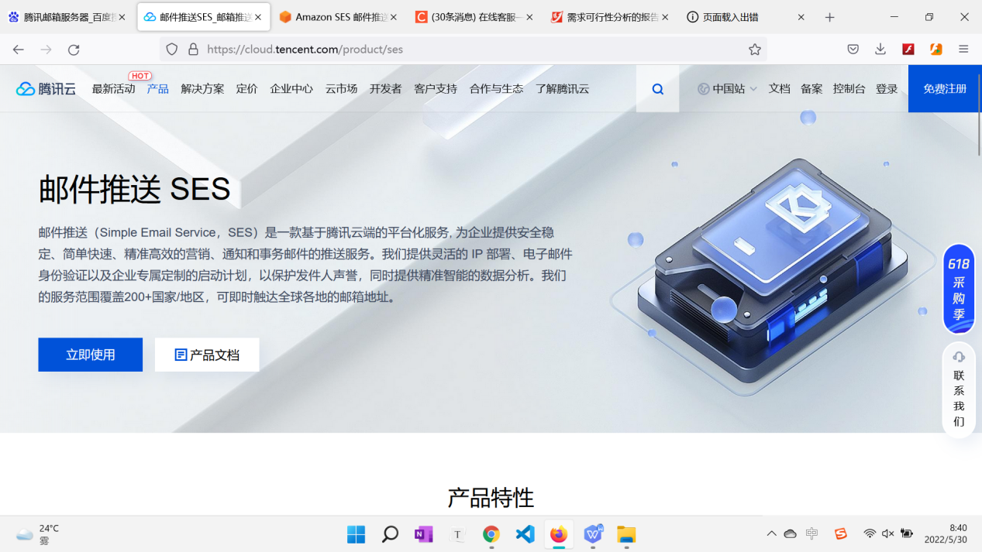

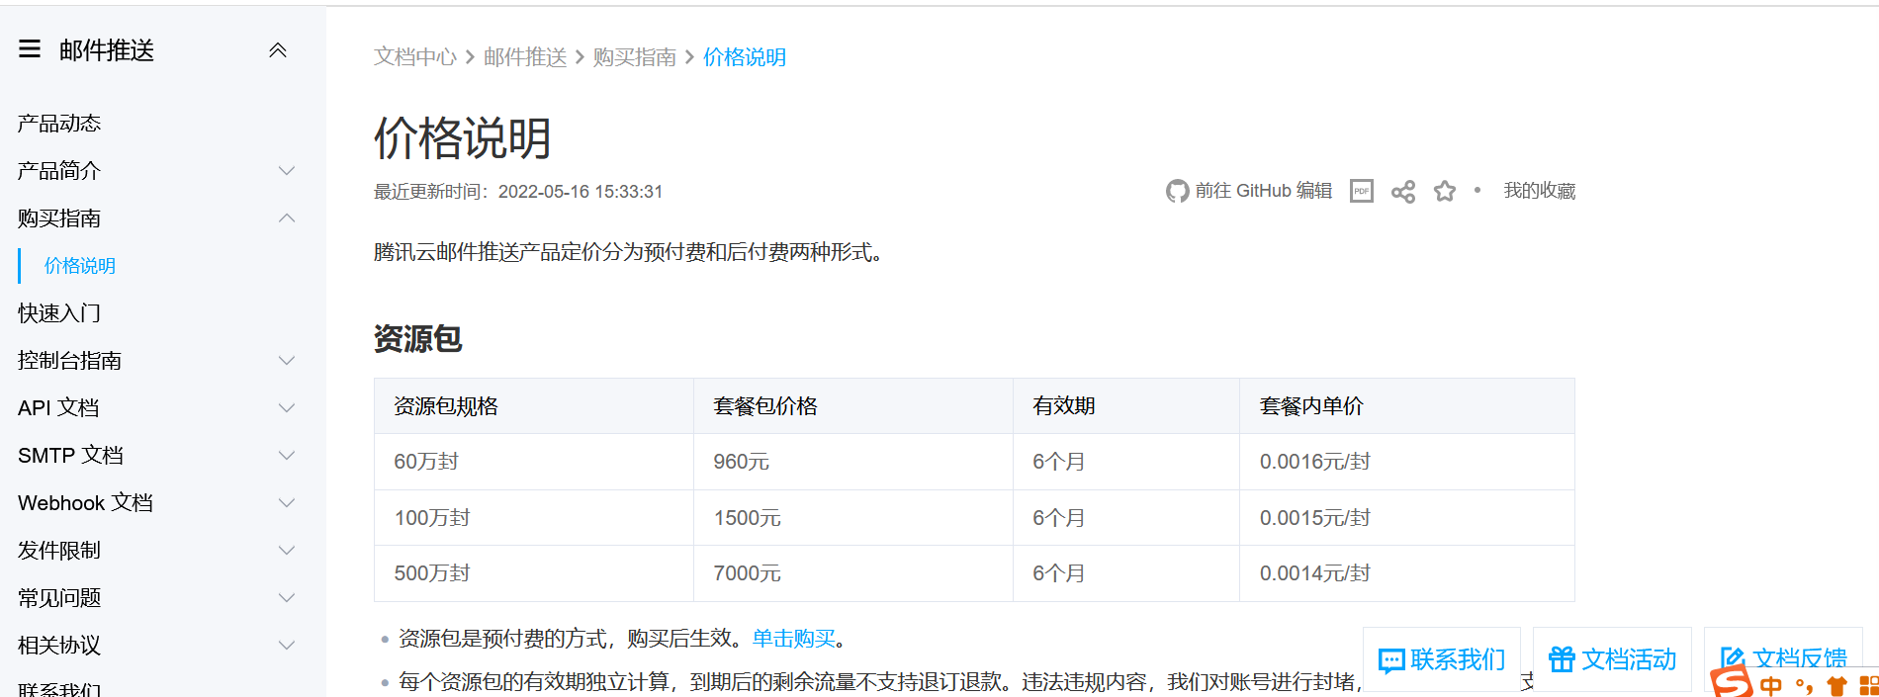

3.工时分析

|  |  |
| --- | --- |
| **变更所需工作量** | |
| **事件** | **工作量** |
| 更改功能需求 | 1 工时 |
| 更改界面原型 | 2 工时 |
| 更改测试用例 | 1 工时 |
| 更改用户手册 | 1 工时 |
| 新的QFD需求打分 | 1工时 |
| 更改用例文档 | 1小时 |
| CCB会议及章程 | 2小时 |
| 变更影响分析文档 | 1小时 |
| 变更可行性分析文档 | 1小时 |
| 合计 | 11工时 |

# 5技术可行性

|  |  |
| --- | --- |
| **技术项** | **相关说明** |
| 1界面原型 | 对界面原型的影响较小，原先使用的界面原型技术可行，无修改上的技术困难。 |
| 2文档编写能力 | 需要修改用例、测试用例等文档，在可控的编写修改范围内 |
| 3 腾讯第三方邮件推送服务 | 理论可行 |

# 6法律可行性

“享学”网站作为本组设计研发，没有签订任何合同，不存在合同责任，也不存在任何侵犯、妨碍和责任问题。

本组研发人员所使用的开发软件均为正版授权软件，故不存在个人的侵权、妨碍和责任问题。

开发全程不存在反动或不健康信息，并会定期检查相关网页界面以及广告信息。

本项目坚决自主开发，只借鉴，不抄袭，不盗用，不存在版权纠纷。

软件涉及的所有付费项目均是用户自愿的购买项目，没有任何强制以及捆绑消费。

# 7用户使用可行性

1. 可学习性：这个产品在不经过额外学习的情况下能够顺利使用
2. 灵活性：除了完成主要的任务教学要求之外，这个产品可以发表自己的博客，在论坛讨论与专业方向相同的内容
3. 适应性：用户能够很快开始顺利使用这个产品

# 8其他与项目有关的问题

暂无问题。